- Открыть официальный сайт Департамента Иммиграции Непала https://nepaliport.immigration.gov.np/online/
- Заполнить форму, указав необходимые данные:
Язык — English;
Аэропорт прибытия — Tribhuvan international airport (TIA);
Ваша страна — Russia;
Тип визы — Tourist visa;
Номер паспорта — серия и номер вашего заграничного паспорта;
Ваша дата рождения.
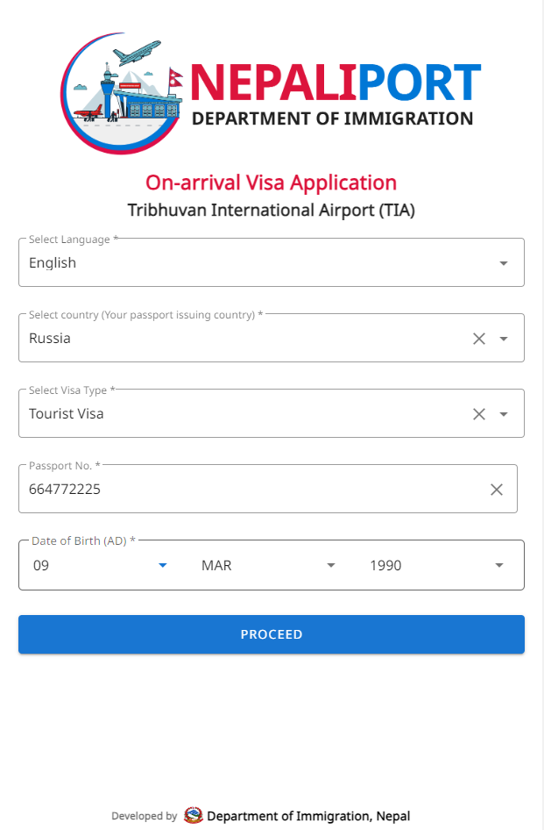

- Нажать синюю кнопку «PROCEED» и перейти на следующую страницу.
- Заполнить форму, указав необходимые данные:
Полное имя — Имя и фамилия, как в загранпаспорт;
Cтрана — Russia;
Пол – Male или Female;
Дата рождения — заполняется системой автоматически;
Профессия — выбрать из перечня;
Адрес проживания в России — указать город проживания на английском языке;
Контактный номер телефона — ваш мобильный номер телефона;
Адрес электронной почты — ваша электронная почта;
Тип паспорта — заполняется системой автоматически «Ordinary», при необходимости выбрать нужный;
Номер паспорта — заполняется системой автоматически;
Срок действия паспорта — срок действия вашего заграничного паспорта.

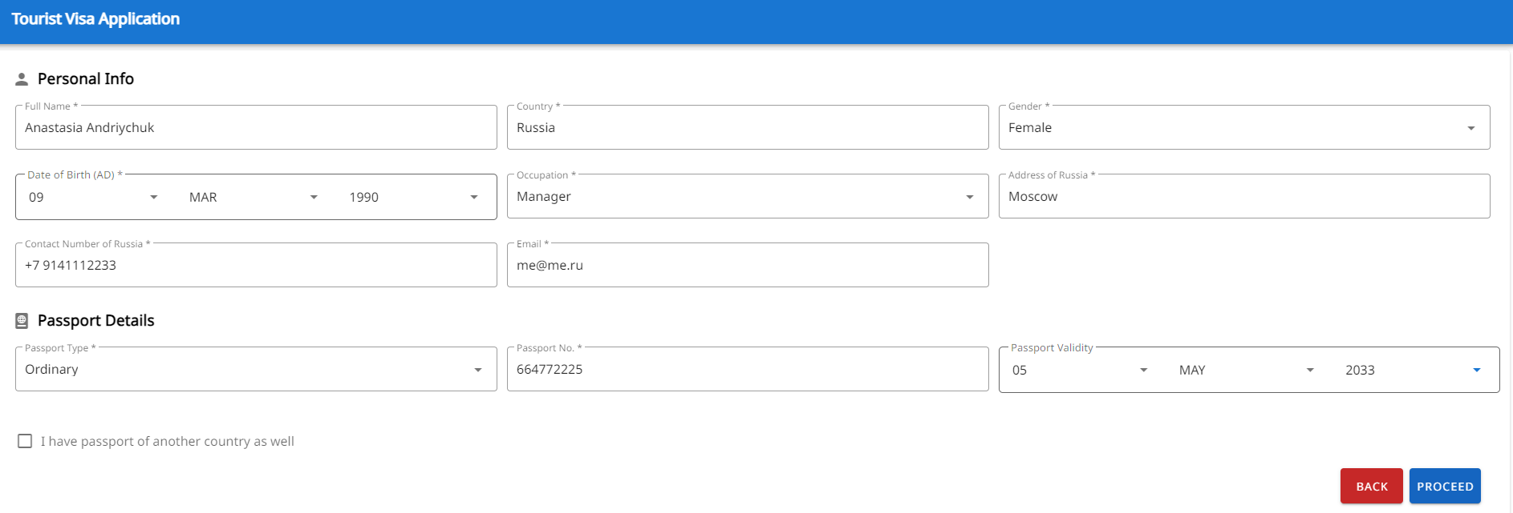
- Нажать синюю кнопку «PROCEED» и перейти на следующую страницу.
- Заполнить форму, указав необходимые данные:
Выбрать продолжительность визы (15, 30 или 90 дней);
Тип визы — TOURISM;
Аэропорт вылета в Непал — выбрать из перечня;
Последний порт захода — выбрать страну рейса, которым вы прибыли в Непал;
Номер рейса — указать номер рейса прибытия в Непал;
Адрес в Непале — указать название отеля.
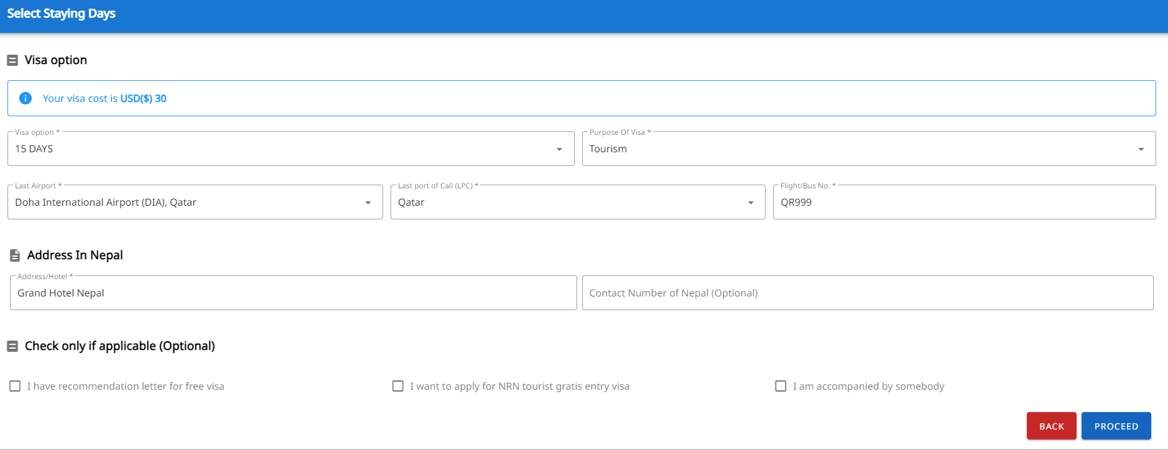

- Нажать синюю кнопку «PROCEED» и перейти на следующую страницу.
- Проверьте, всё ли верно в вашей форме. Если да, то переходите дальше по синей кнопке «CONFIRM».
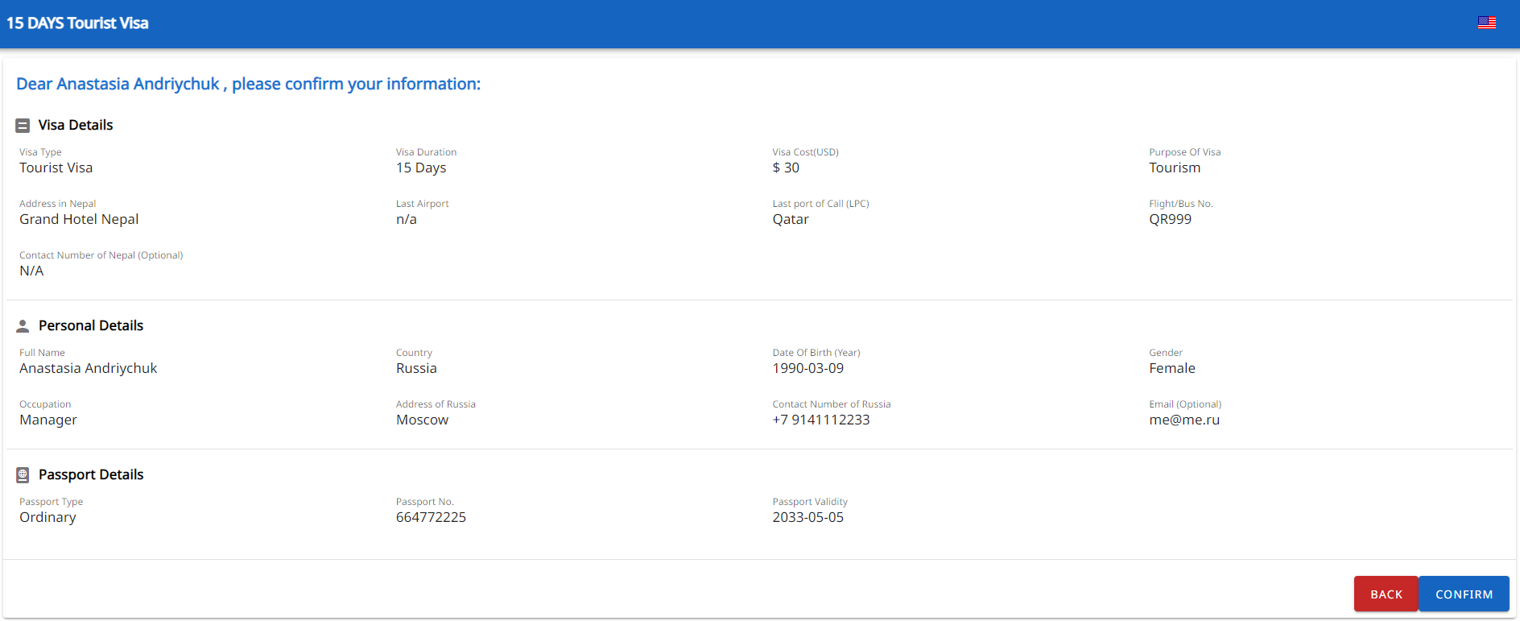

- Вам необходимо скачать «DOWNLOAD» и распечатать «PRINT» готовую форму и взять её с собой в самолёт.
